平谷区人才服务平台
-
人才评定申报操作手册
【申请人、申报单位】

版本：V2.0

技术支持：北京绿都畅达科技发展有限责任公司

目录
1. 前言 2
2. 申请人使用说明 2
2.1 登陆入口 2
2.2首页 3
2.3基础信息 4
2.4 人才评定推荐申请 5
3. 申报单位使用说明 9
3.1 登录入口 9
3.2组织机构信息管理 10
3.3人才账号管理 14
3.4人才评定推荐管理 16
3.4.1 人才评定推荐审核 16

前言
本文档是面向申请人、申报单位使用人员如何使用“平谷人才”服务平台后台系统来操作“人才评定推荐”相关模块的流程。系统使用建议采用火狐浏览器。
更多帮助，请您联系工程师。
邮箱：wd-513@163.com
电话、微信：13701313987

申请人使用说明

2.1 登陆入口
- 登陆方式
在浏览器中输入地址（https://zzbrc.echang.cn/）进入“平谷区人才服务平台”首页，如图：
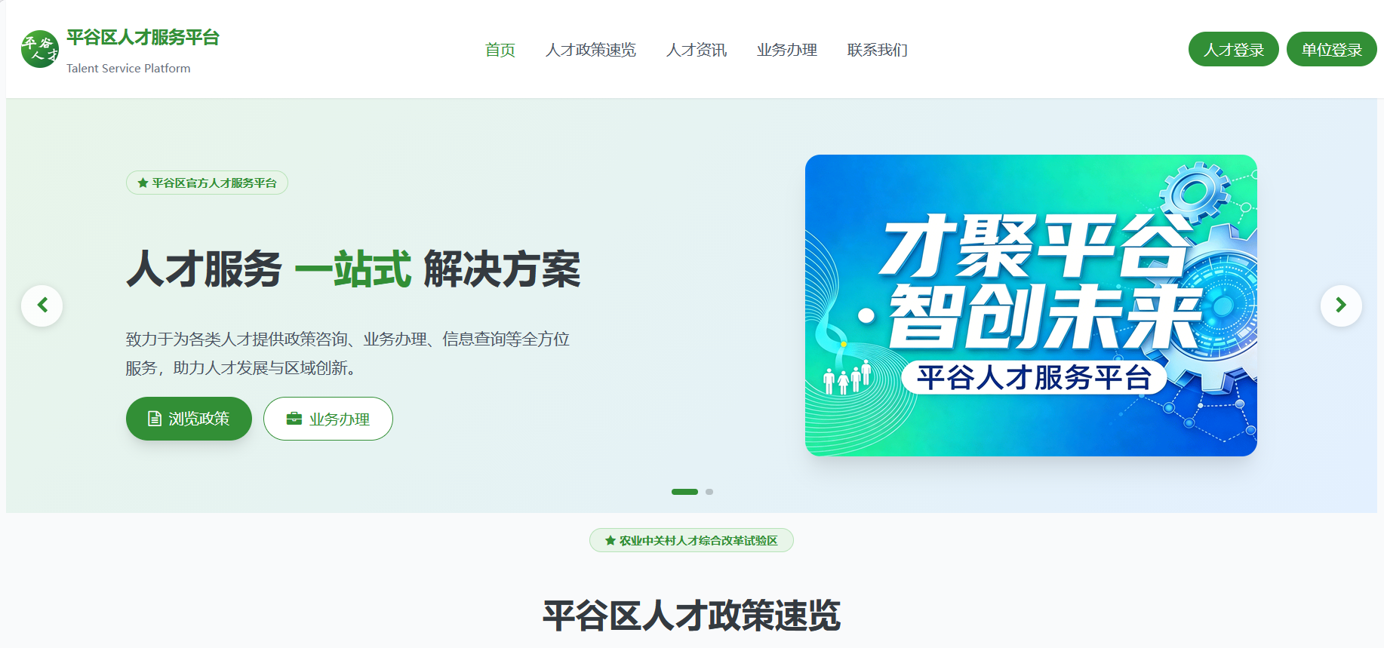
点击右上角“人才登录”，进入登录页面，如下图，输入自己的用户名和密码并登录。
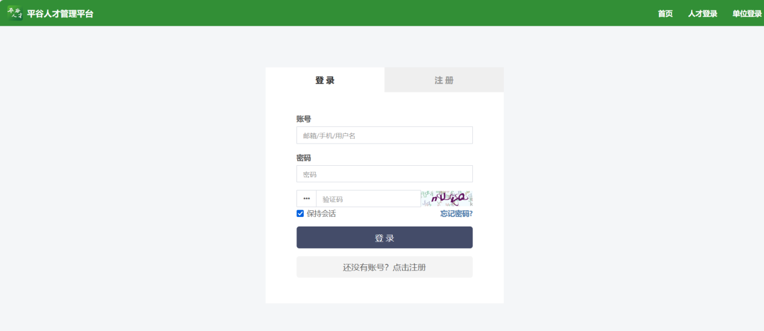账号和密码由人才所在的用人单位创建下发，也可以自己注册申请，用人单位审核通过后即可使用。

2.2首页
人才用户登录后，首先进入人才个人端的首页面，如下图：
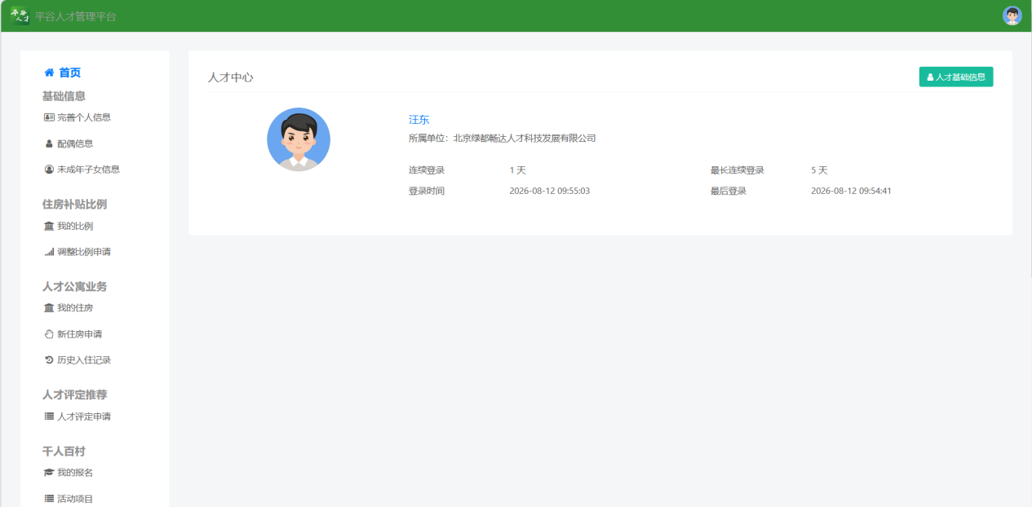
左侧为个人信息菜单，右侧为功能操作区域。
首页面右侧展示当前人才用户的一些简单信息，如头像、姓名、所属单位、登录时间等。
用户登录后根据自己要申请的业务，按照左侧菜单信息进行操作。
人才用户登录后首先应该先完善自己的基础个人信息，此信息为申请其他业务提供一些共享的数据。

2.3基础信息
点击左侧菜单“基础信息”->“完善个人信息”，按照提示逐个填写，如下图：
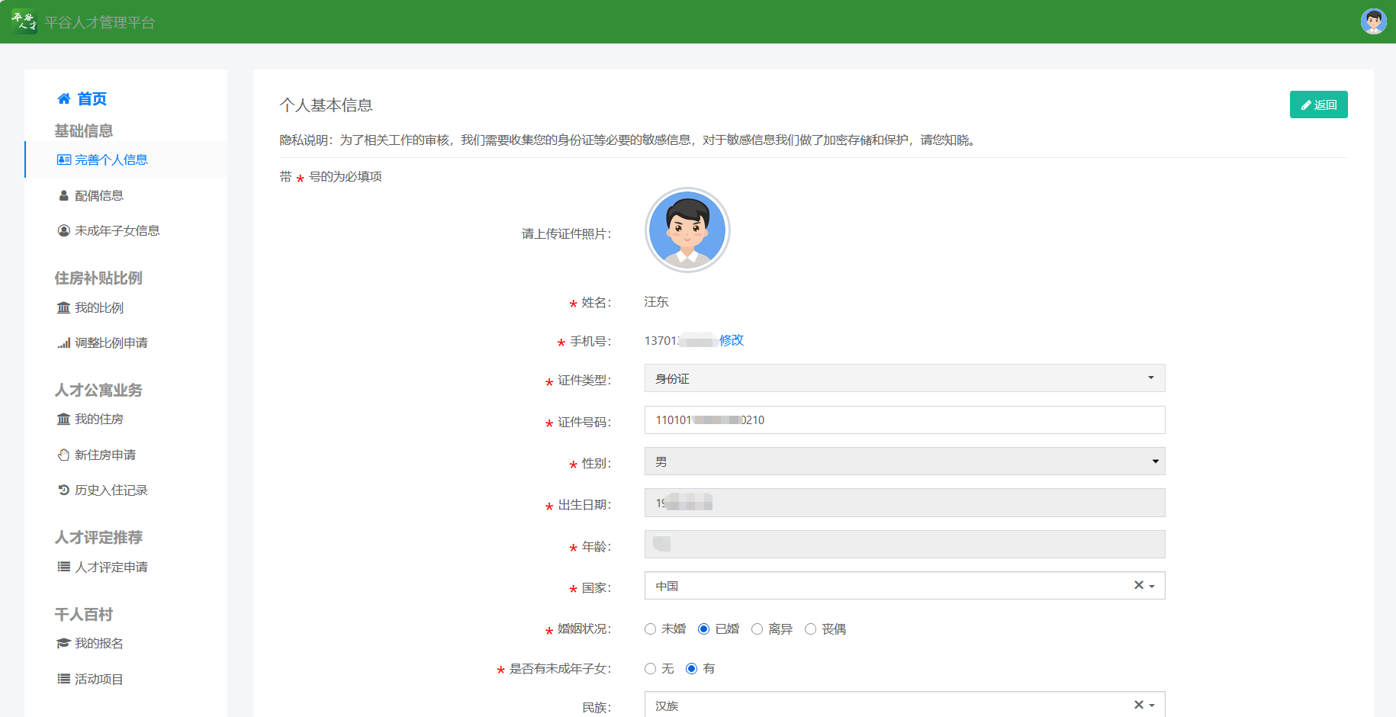

人才评定推荐申请
办理人才评定推荐申请的用户，点击左侧菜单“人才评定推荐”->“人才评定申请”。如果是新用户，页面如下：
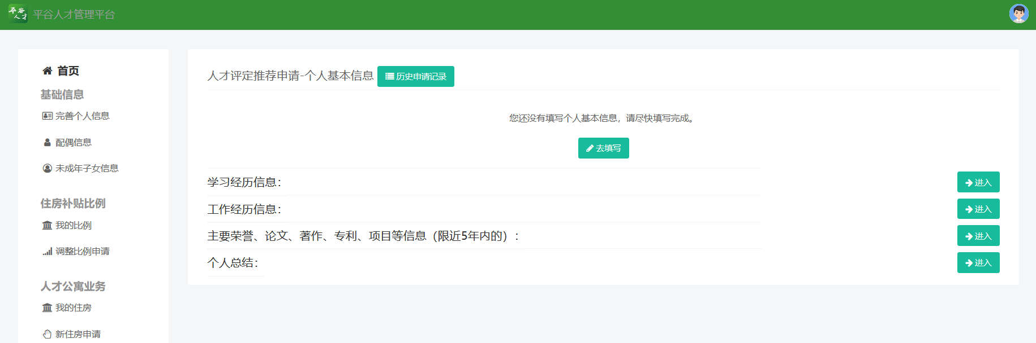
首先用户需要按照提示去填写个人基本信息，如下图：
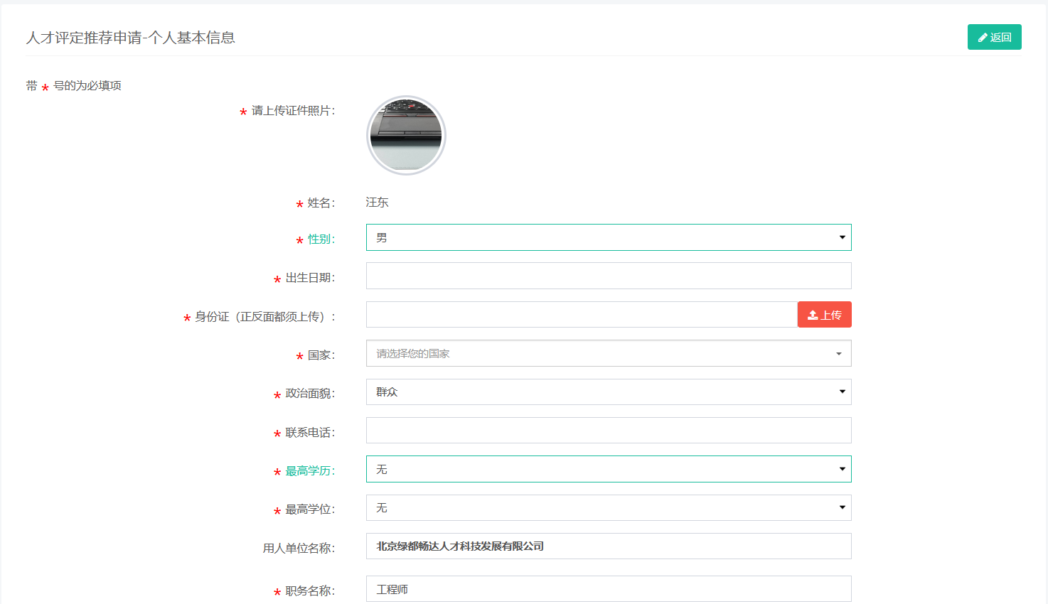
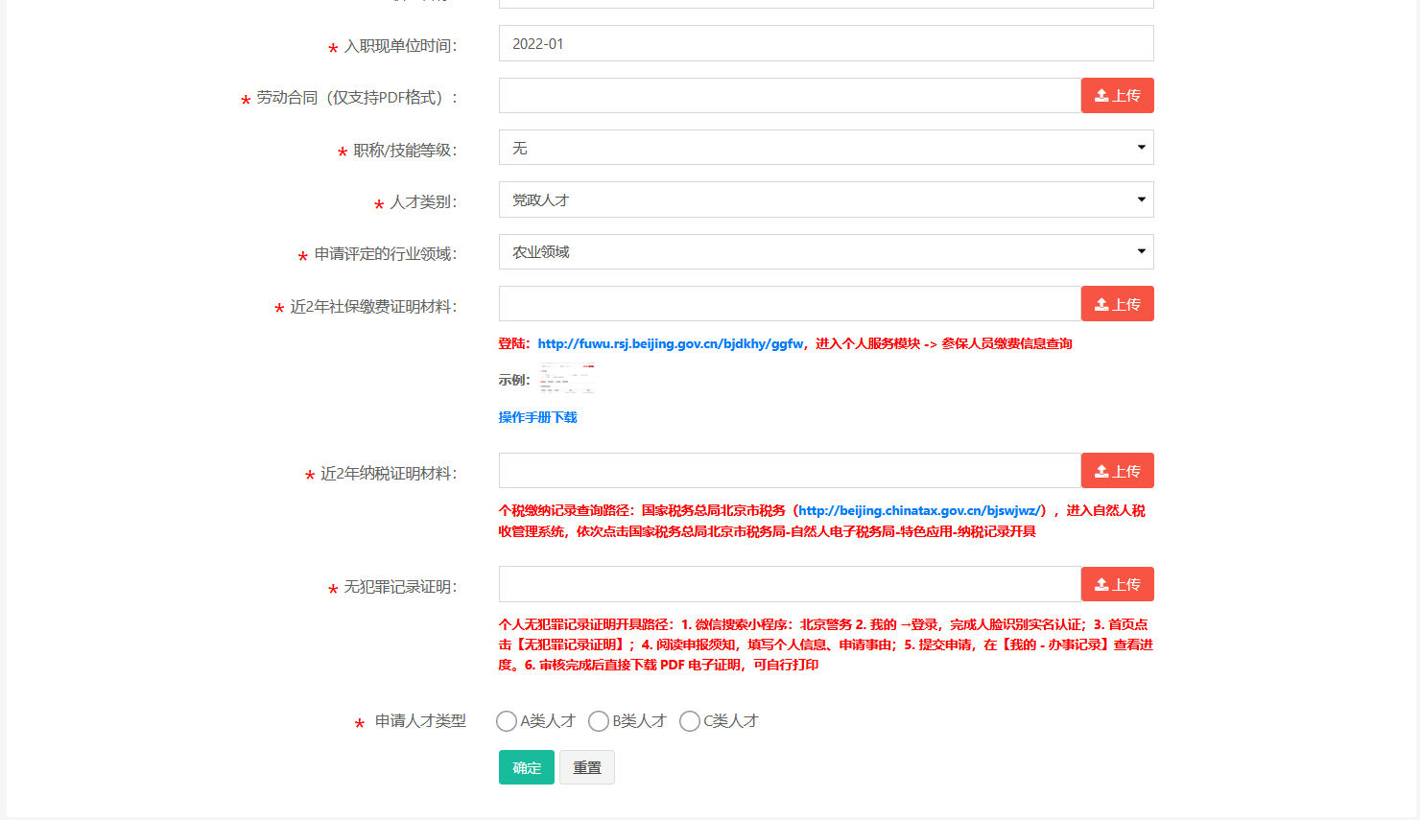
注意：
- 部分个人信息是自动从系统带入的；
- 如果个人没有相对应的“职称/技能等级”，则请选择“无”，否则需要填写相对应的名称、证明材料；
- “申请人才类型”必须选择其中一项，然后页面会自动展示相对应的子项，用户需要选择一个子项，并上传对应的证明材料。
- 用户须认真选择“申请评定的行业领域”,提交后的专家评审环节会根据用户选择的“申请评定的行业领域”自动匹配到对应的行业主管部门去完成。

填写完成自己的个人基础信息后点击“确定”按钮，回到首页面如下：
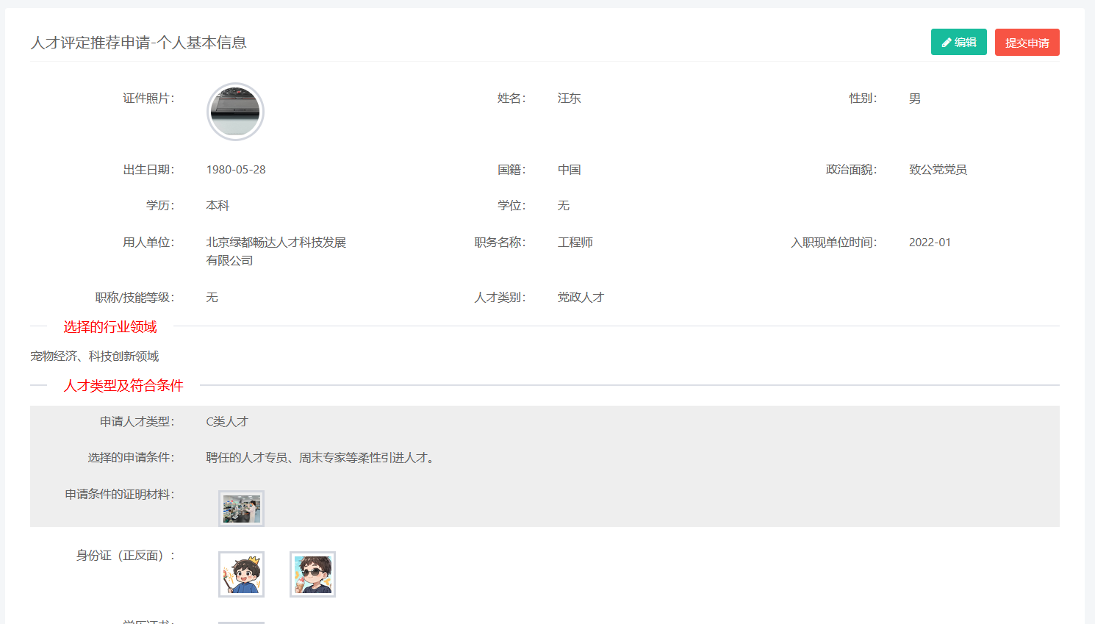

按照页面提示，可以对“学习经历信息”进行填报，点击页面“学习经历信息”右侧的“进入”按钮，如下图：

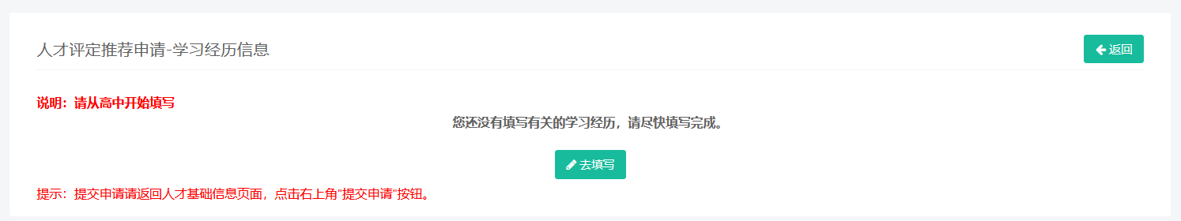

当前还没有填写学习经历信息，按照提示点击“去填写”按钮，如图：
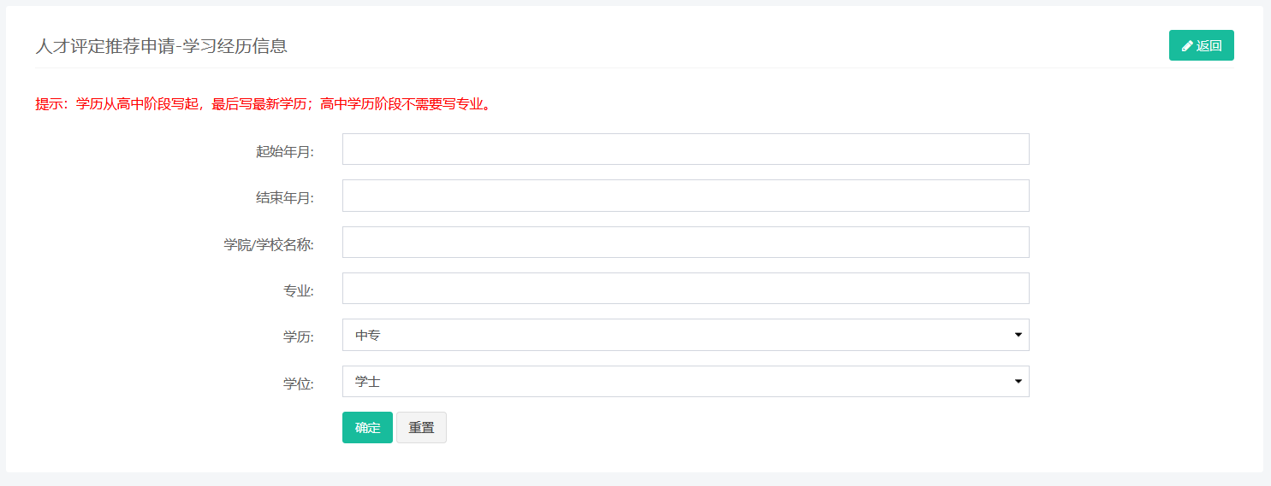
填写完成后点击“确定”，回到学习经历信息列表页，如图：
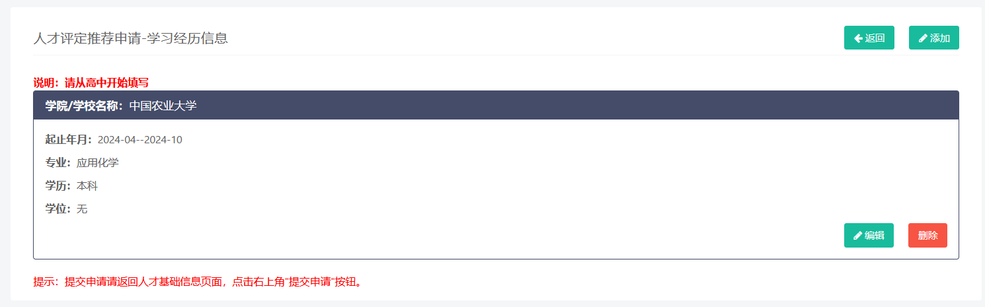

然后可以继续点击“添加”按钮填写其他学习经历信息。当学习经历信息填写完成后可以点击“返回”按钮回到“评定申请”主页面，如图：
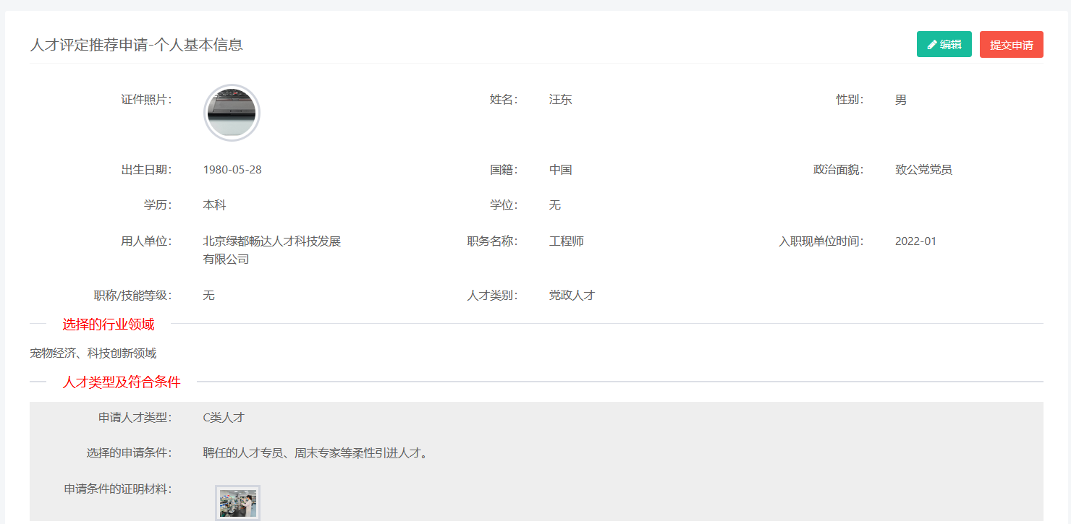
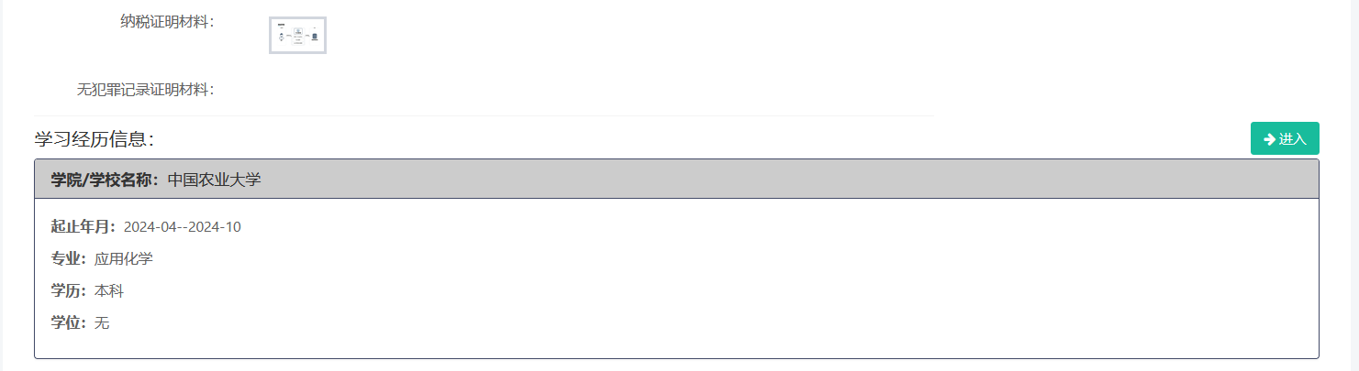

按照提示可以继续完善 “工作经历信息”、“主要荣誉、论文、著作、专利、项目等信息”、“个人总结”等各项信息，按照表单提交即可。
确认自己的信息全部完成后，可以点击“评定推荐申请”主页面右上方的“提交申请”按钮，由用人单位去审核并导出人才的相关信息表格，签字盖章并上传，提交后系统推向所属的行业主管部门进行申报。如下图：
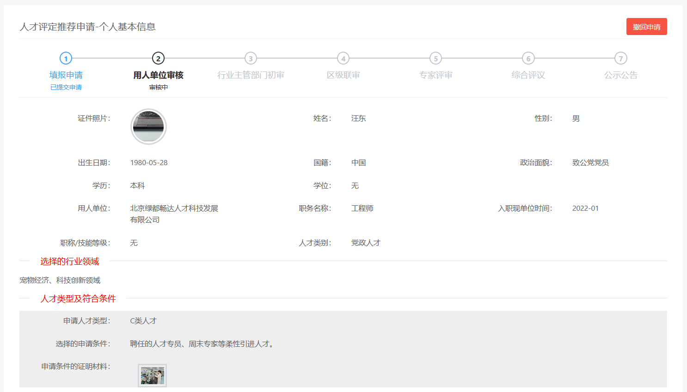

重要提示：
（1）如果用人单位未审核，人才端的“评定推荐申请”主页面右上方有“撤回申请”的按钮，点击可以撤回，并对自己的信息进行再次修改，确认无误后再点击“提交申请”即可。
（2）如果用人单位已审核，但信息有误需要修改，可以联系用人单位管理员，由管理员在后台进行“撤销审核”的操作，然后人才可以在“评定推荐申请”主页面右上方的“撤回申请”按钮操作。
（3）人才提交后可以随时查看自己提交的申请目前所在的审核步骤和进度完成情况。

申报单位使用说明

3.1 登录入口
- 登陆方式
在浏览器中输入地址（https://zzbrc.echang.cn/）进入“平谷区人才服务平台”首页，如图：
点击右上角“单位登录”，进入登录页面，如下图，输入自己单位的用户名和密码并登录。
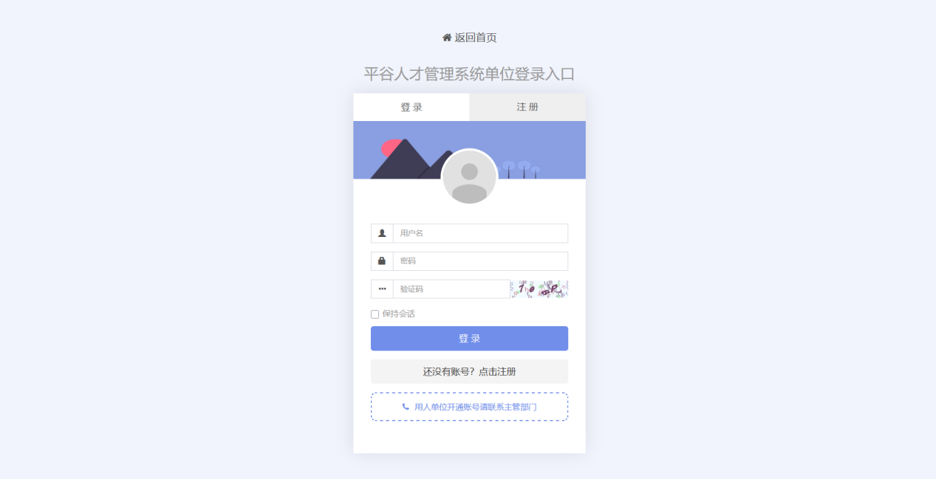

用人单位的账号和密码由上级主管单位通知下发，可以点击登录框下方的“用人单位开通账号请联系您的主管部门”来查找自己单位属于哪个主管部门以及联系方式。
用人单位也可以自己注册申请账号，提交后由所属的主管部门进行审核，通过后即可使用。

3.2组织机构信息管理
用人单位用户登录后，首先需要完善本单位的信息。本单位信息的内容需要由上级主管单位审核。

- 操作说明
后台登录后点击左侧菜单：组织机构信息，如下图：
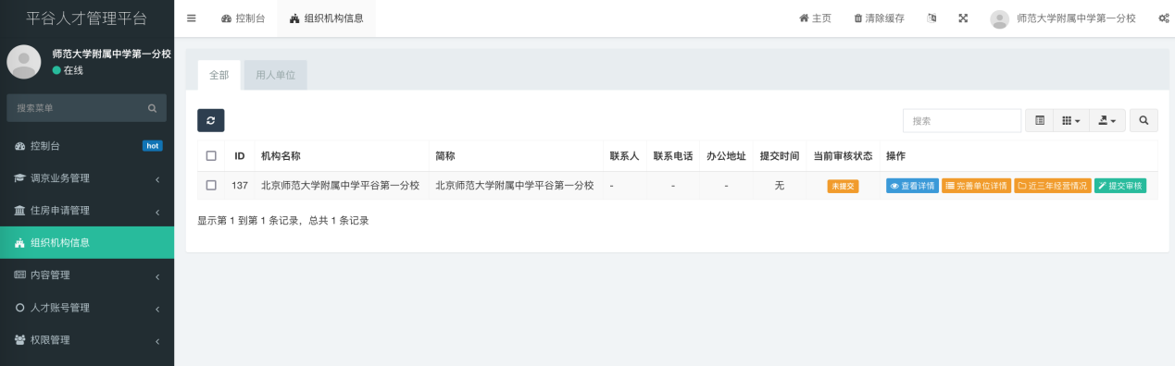
右侧为功能展示区域。显示一条当前用人单位的信息。新开通的用人单位用户进入后需要点击单位信息后边的按钮：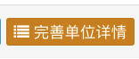，如下图：
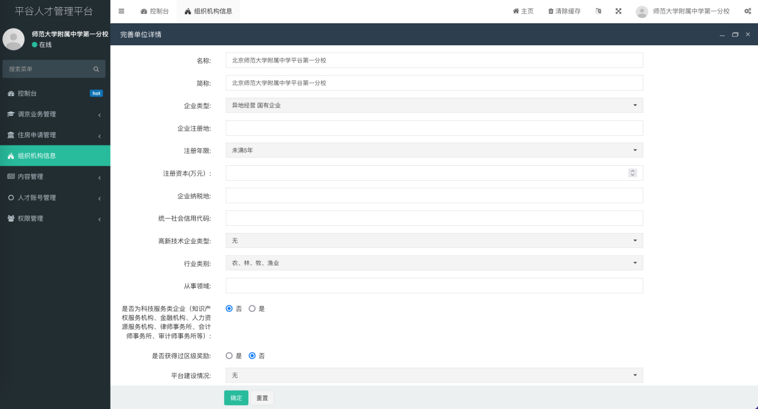
按照表单中的内容要求逐个填写完成，如果用人单位的企业类型选择行政机关或事业单位，仅需填写：统一社会信用代码、单位简介、人事联系人、联系方式等，企业注册地等信息会自动隐藏，填写完成后点击“确定”提交保存。
然后点击单位信息后边的按钮：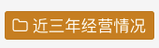，进入填写本单位近三年的经营情况信息，如下图：
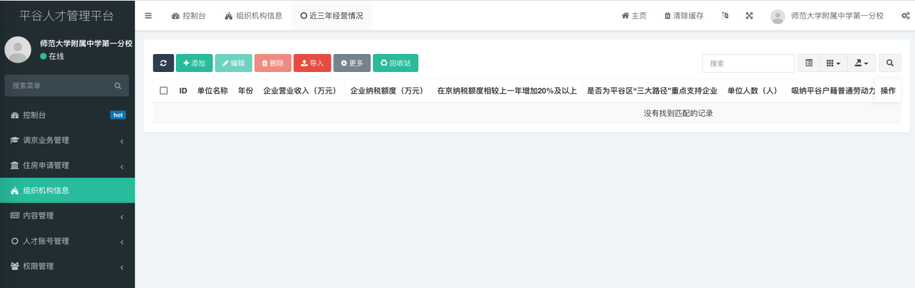
点击右边区域的“添加”按钮：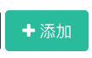，添加企业的年度经营情况，如下图：
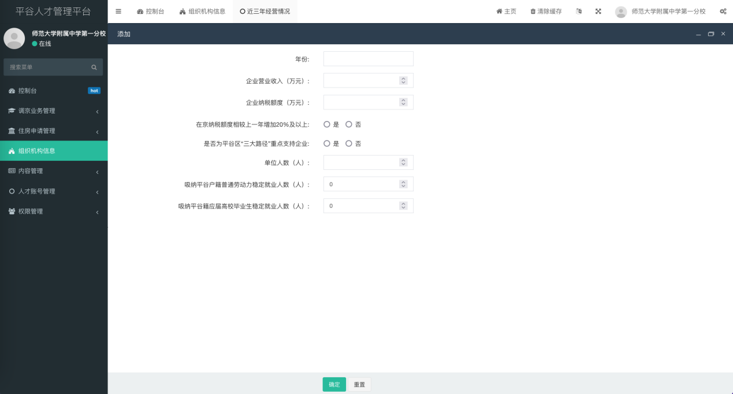
填写完成后点击下方的“确定”按钮提交保存。返回到列表页继续添加其他年份的经营信息，如下图：
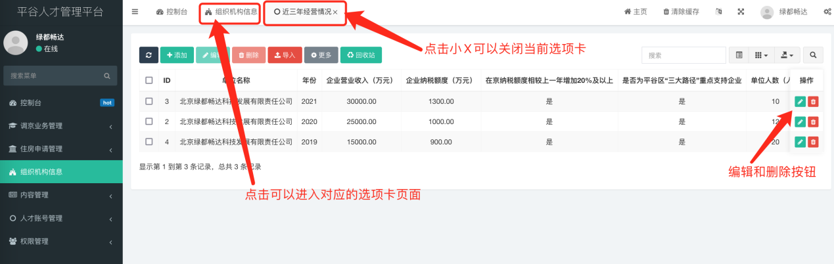
如果需要修改，可以点击对应记录后边的修改按钮：；如果需要删除，可以点击对应记录后边的删除按钮：；这里的删除是软删除，数据库中仍然存在，如果要彻底删除，点击表格上边的回收站按钮：，进入回收站页面后可以点击响应的按钮进行彻底删除操作，也可以点击“还原”将记录恢复正常。如下图：
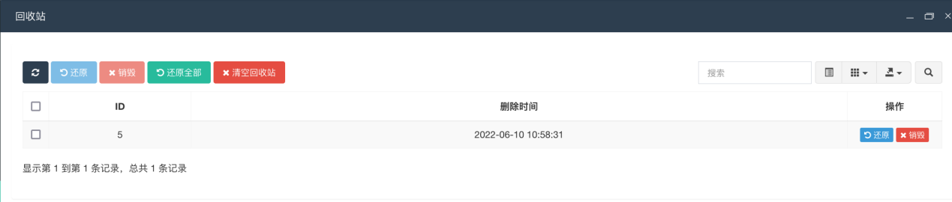

近三年经营情况信息完成后，回到组织机构信息页面：
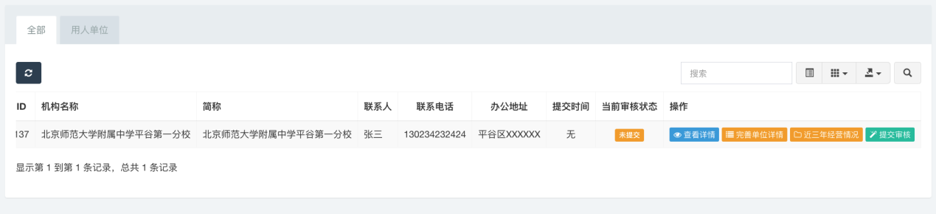
可以点击“查看详情”按钮进行浏览，如果确认信息完善无误后，点击后边的“提交审核”按钮：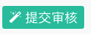，提交给上级主管部门进行审核。
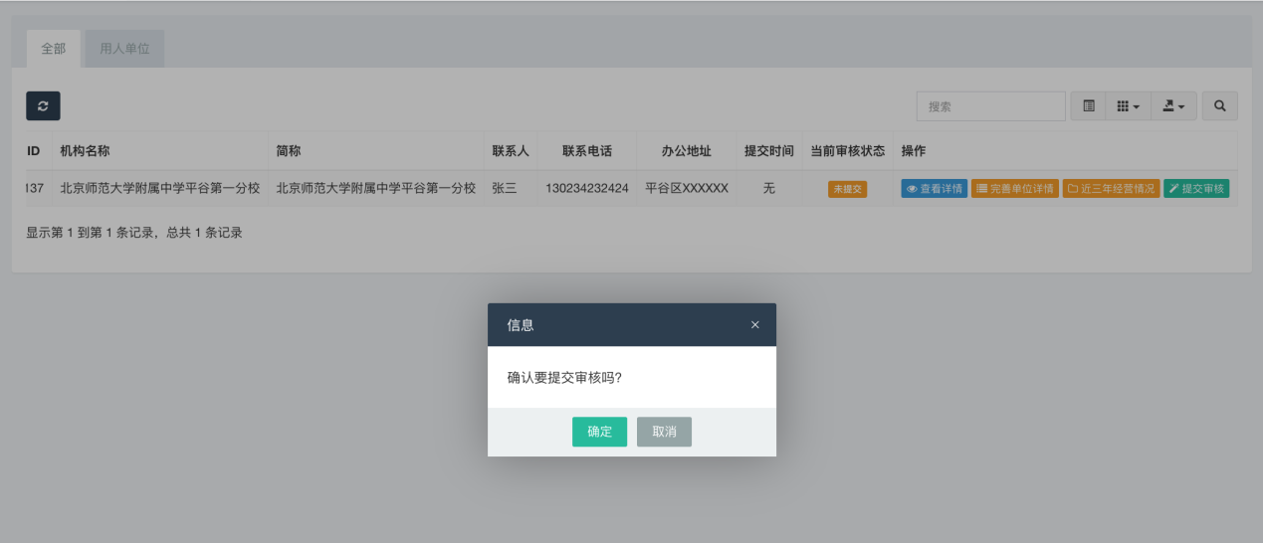
确认后，当前用人单位的信息处于待审核状态，等待上级主管单位的审核。
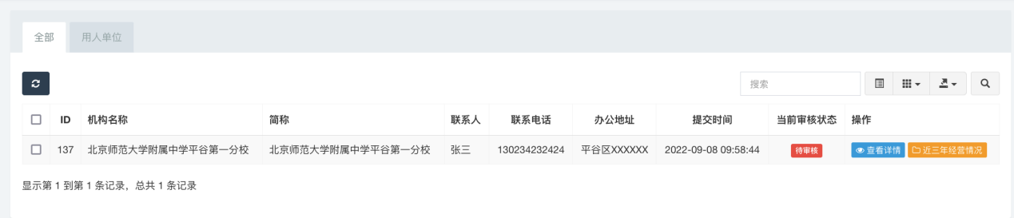

3.3人才账号管理
人才账号当前有两种开通方式：
- 用人单位分配。用人单位在后台直接给对本单位的人才进行账号的添加，添加后，把账号和密码线下分发给人才即可。
- 人才自己注册。人才通过“平谷区人才服务平台”网站的“人才登录”页面去注册账号，注册提交后由用人单位审核，通过后即可使用。
- 操作说明
- 添加账号
点击左侧菜单的“人才账号管理”->“人才账号分配”，如下图：
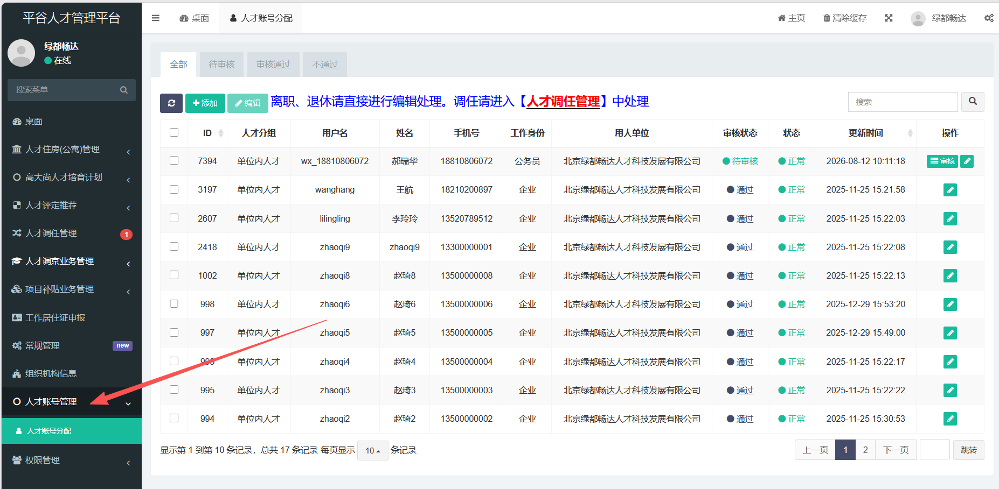
右侧显示当前用人单位下的人才账号信息。
点击“添加”按钮，录入新的人才账号，如下图：
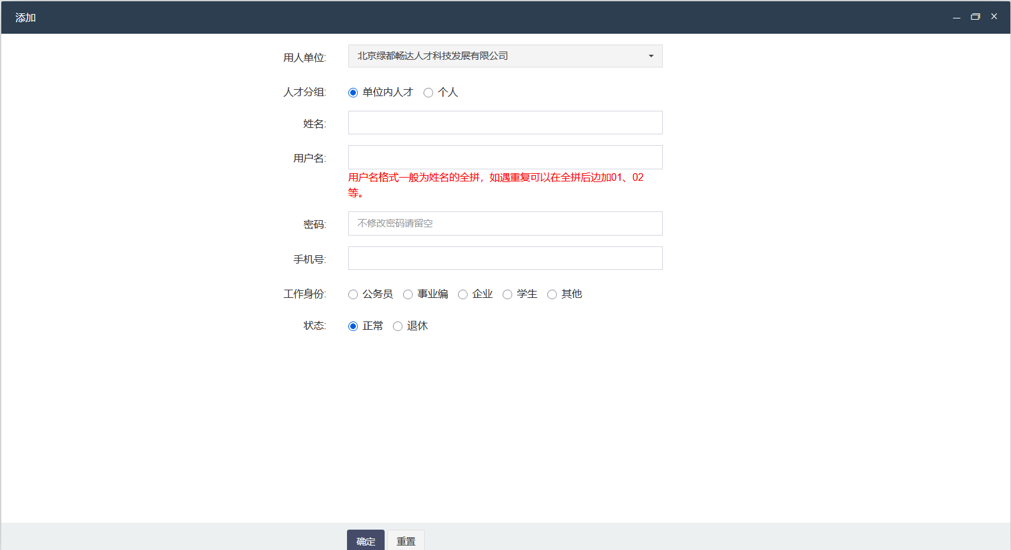
录入用户信息后点击下边的“确定”按钮提交保存即可。
用人单位也可以对人才账号信息进行相应的修改、删除等操作。

- 账号审核
如果有单位人才是自己注册提交的，则单位管理员需要审核通过后才可以使用。需要审核的人才账号在列表中“操作”列中有“审核”按钮，如图：
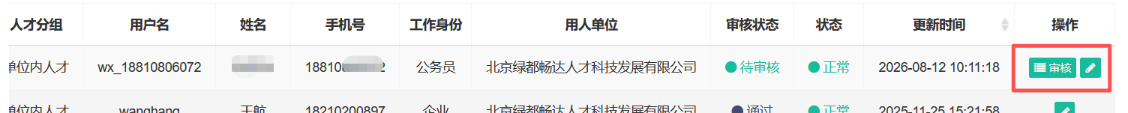
点击“审核”按钮，如图：
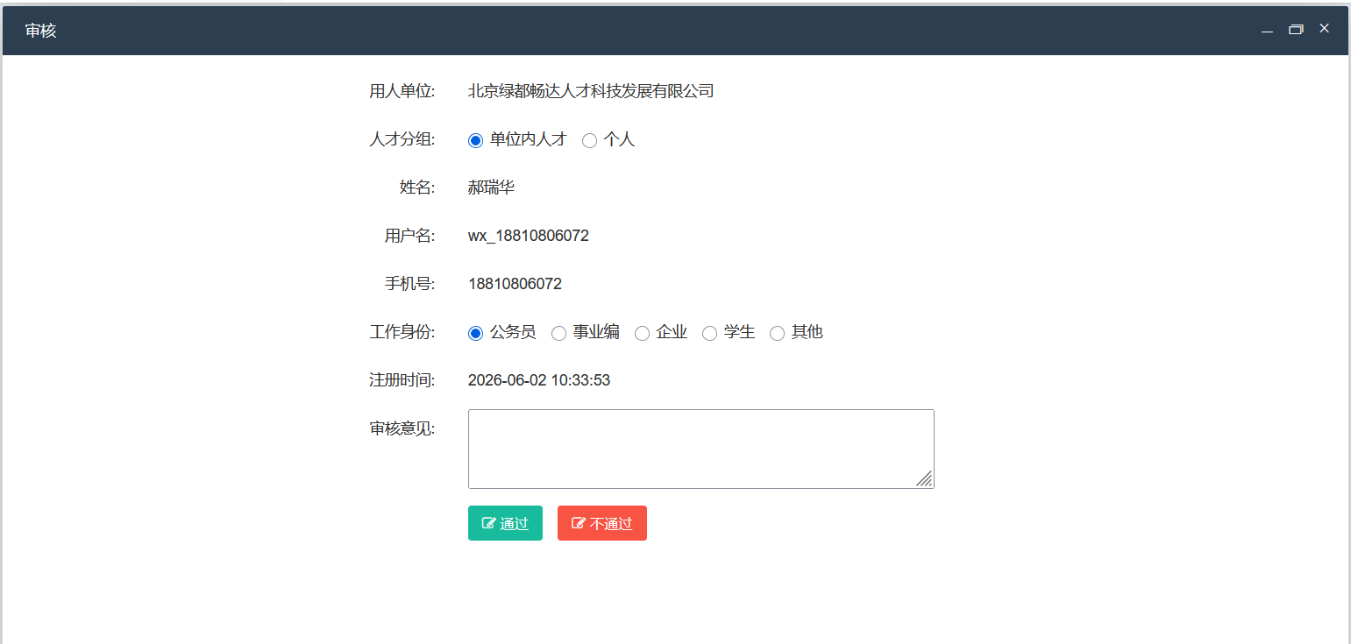
输入审核意见，点击“通过”即可。

3.4人才评定推荐管理
人才评定推荐管理实现的是平谷区关于人才评定的申报审核管理的功能。

3.4.1 人才评定推荐审核
该模块实现了用人单位对人才提交的人才评定申请进行“用人单位审核”操作的功能。
总体流程是：首先人才用户填报“人才评定推荐申请”信息，由用人单位审核，用人单位审核时需要选择本单位的属地主管部门，用人单位审核通过后流程会自动流转到属地主管部门进行“属地初审”，“属地初审”通过后会提交到区委教科人办进行“区级联审”，“区级联审”通过后系统按照人才选择的“申请评定的行业领域”自动转到对应的行业主管部门进行“专家评审”，“专家评审”通过后再提交到区委教科人办进行“综合评议”，“综合评议”通过后进行“公示”，“公示”无异议后即完成对人才的评定，同时更新人才在系统中的身份（A类、B类、C类）。

- 操作说明
点击左侧菜单的“人才评定推荐”->“人才评定审核”，如下图：
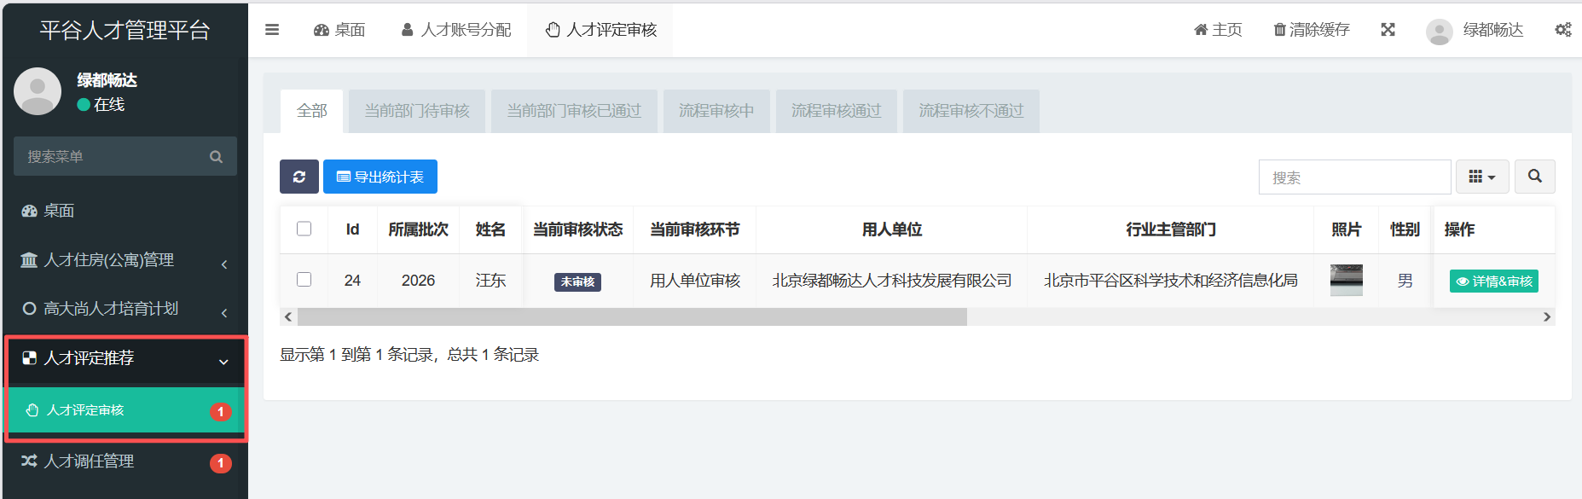

当有未审核的申请时，左侧菜单会有红色数字提示。
右侧显示的列表中是所有本单位人才用户提交的申请信息。用人单位管理员可以点击“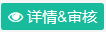”按钮来查看人才用户提交的详细信息，并填写相关的审核信息，如下图：

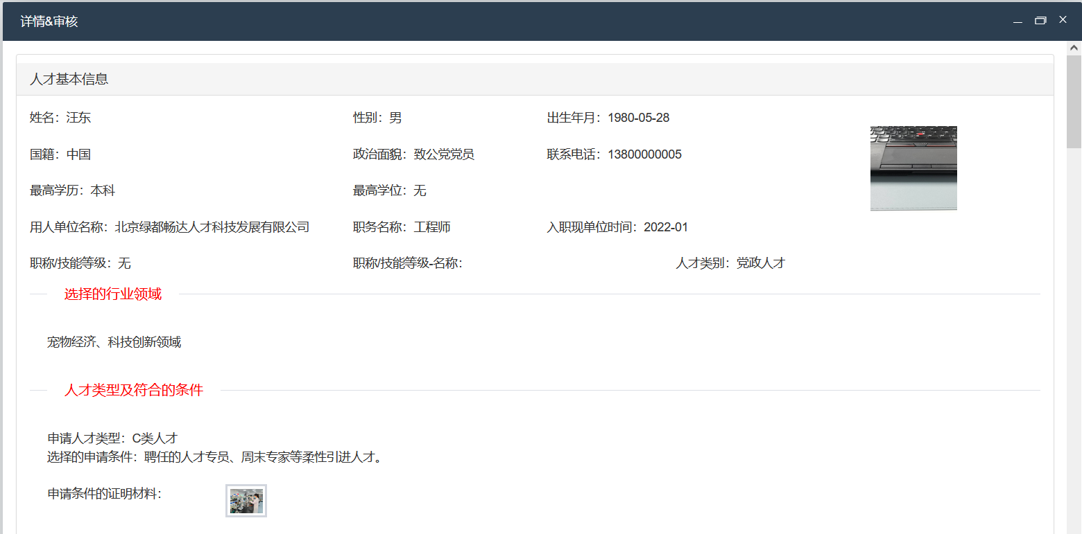

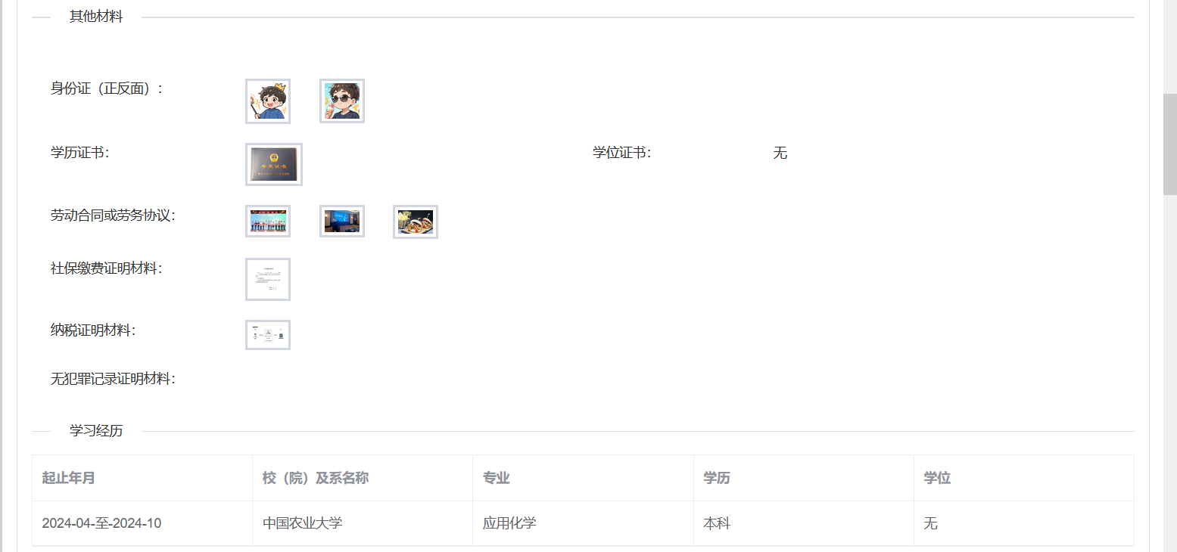
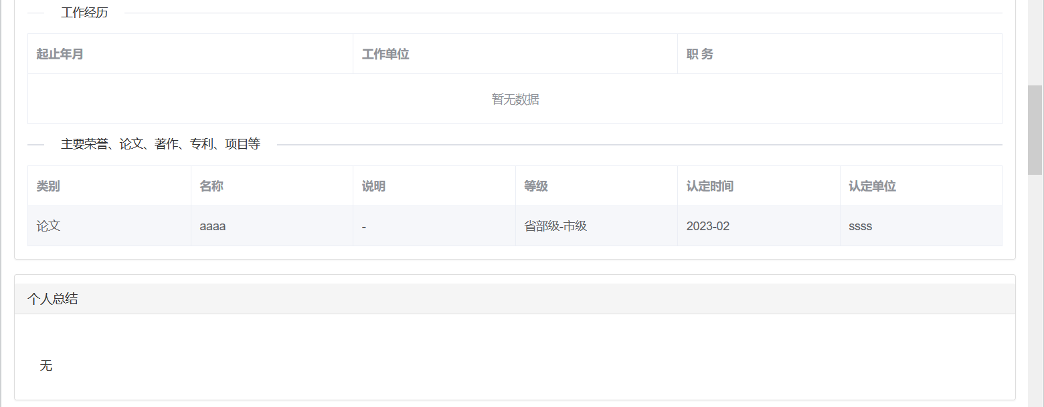
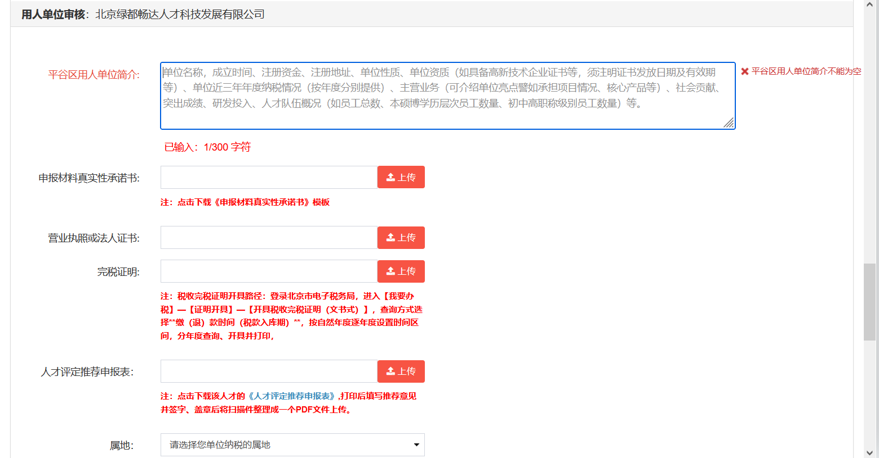
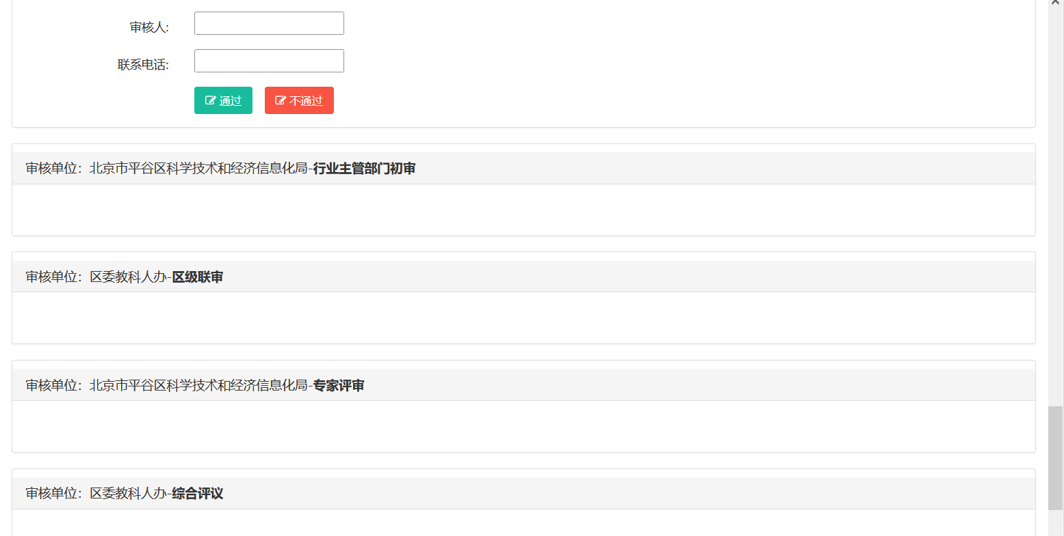
管理员对人才用户提交的信息进行仔细核对，如果可以通过，则需要输入：用人单位简介、审核人、联系电话等信息，同时需要提交签字盖章的《平谷区人才评定推荐申请表》的扫描件、申报材料真实性承诺书、营业执照或法人证书、纳税证明材料等附件，同时，用人单位还需要选择本单位纳税的属地，然后点击“通过”按钮即可完成审核。如果信息不符合要求，点击“不通过”，将人才用户的申请退回。
其中“属地”的选择决定下一步审核环节（属地初审）的负责单位，请用人单位认真确认自己归属的属地。

重点提示：《平谷区人才评定推荐申请表》需要点击下载，下载的是一个excel表格，有两张表：人员基础信息、人才评定用表，打印后填写审核意见并签字、盖章，将扫描件整理为一个PDF文件。《平谷区人才评定推荐申请表》如下图：
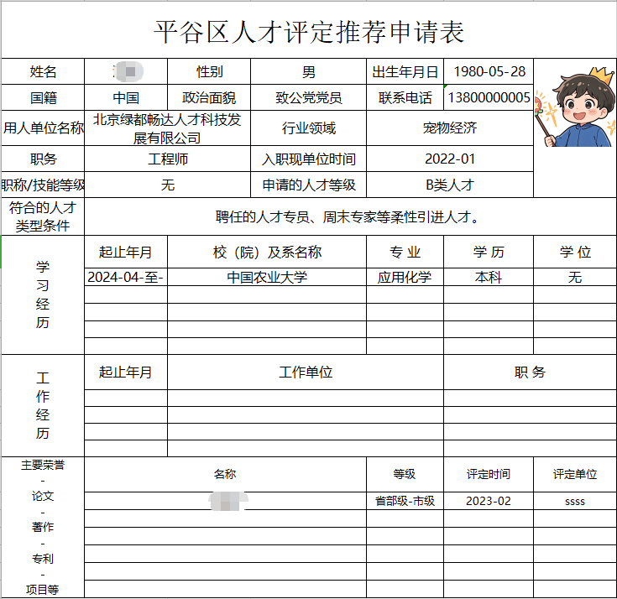
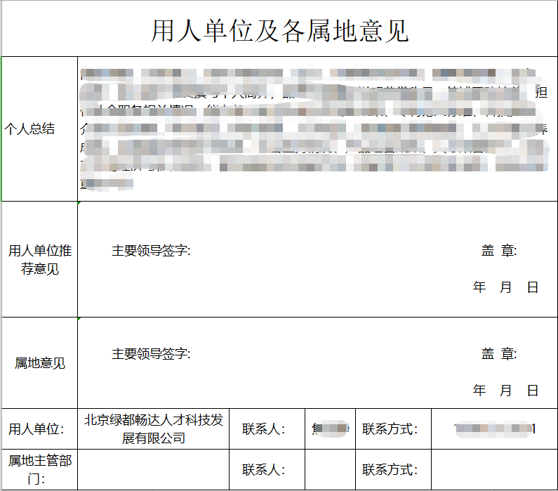

特别提示：用人单位审核通过后，如果人才想修改填写的信息，可以联系用人单位管理员，点击“详情/审核”页面的“撤销审核”，然后人才用户在他的申报界面点击“撤回申请”就可以重新编辑自己的申报信息，然后再重新提交审核。

